ĐẠI HỌC ĐÀ NẴNG

TRƯỜNG ĐẠI HỌC BÁCH KHOA

KHOA CÔNG NGHỆ THÔNG TIN

Tel. (+84.0236) 3736949, Fax. (+84.0236) 3842771

Website: itf.dut.udn.vn, E-mail: cntt@dut.udn.vn



BÁO CÁO

THỰC TẬP TỐT NGHIỆP

NGÀNH CÔNG NGHỆ THÔNG TIN

ĐỀ TÀI: MGM SPORT

CÔNG TY THỰC TẬP:

mgm technology partners Vietnam

SINH VIÊN : A LĂNG KIỀN

MÃ SINH VIÊN : 102140024

LỚP : 14T1

CBHD : Trần Thị Hòa Hải

Đà Nẵng, 01/2019

LỜI CẢM ƠN

Em chân thành cám ơn công ty mgm technology partners Vietnam đã tạo điều kiện để em thực tập tại đây trong hai tháng. Cám ơn công ty về chương trình đào tạo chuyên nghiệp, môi trường làm việc vui vẻ, thân thiện. Cám ơn về những thức uống và bánh kẹo miễn phí.

Cám ơn chị Trần Thị Hòa Hải đã hỗ trợ cho cả Development Intern Team.

Cám ơn 10 thành viên khác trong team đã luôn đồng hành với nhau, tạo nên những không khi vui tươi trong những ngày ở văn phòng.

Cám ơn những thầy cô tâm huyết nhất của khoa CNTT, trường ĐHBK-ĐH Đà Nẵng đã dạy những kiến thức bổ ích nhất, thiết thực nhất cho sinh viên.

**A Lăng Kiền**

MỤC LỤC

CHƯƠNG 1: MGM TECHNOLOGY PARTNERS VIETNAM 5

1.1. MGM TECHNOLOGY PARTNERS VIETNAM 5

1.2. ĐỘI NGŨ QUẢN LÝ 6

1.3. CÁC MẢNG HOẠT ĐỘNG 6

CHƯƠNG 2: MGMSPORT 8

2.1. PHƯƠNG THỨC VÀ QUY TRÌNH LÀM VIỆC 8

2.2. CÔNG NGHỆ ĐƯỢC SỬ DỤNG 9

CHƯƠNG 3: KẾT QUẢ PHÁT TRIỂN 12

**DANH SÁCH HÌNH**

|  |  |  |
| --- | --- | --- |
| **STT** | **Tên hình** | **Mô tả** |
| **1** | Hình 1.1 Công ty mgm | Logo mgm |
| **2** | Hình 1.2 Biểu đồ phát triển của công ty | Biẻu đồ phát triển của mgm |
| **3** | Hình 1.3 Đối tác của mgm | Các đối tác của mgm |
| **4** | Hình 2.2 mgm Gerrit | Mgm gerrit - Công cụ review code của mgm |
| **5** | Hình 2.3 mgm JIRA | Mgm JIRA - Scrum board của mgm |
| **6** | Hình 3.1 | Sơ đồ cơ sở dữ liệu |
| **7** | Hình 3.2 | Sơ đồ cầu trúc thư mục ở back-end |
| **8** | Hình 3.3 | Sơ đồ cấu trúc thư mục ở front-end |
| **9** | Hình 3.4 Logo của ứng dụng | Logo mgmsport |
| **10** | Hình 3.5 Trang login | Trang đăng nhập của mgmsport |
| **11** | Hình 3.6 Trang thêm mới hoạt động chạy | Trang add activity của mgmssport |
| **12** | Hình 3.7 Trang danh sách hoạt động | Trang view activities của mgmsport |

DANH SÁCH TỪ VIẾT TẮT

|  |  |
| --- | --- |
| **Từ viết tắt** | **Diễn giải** |
| PO | Product Owner |
| PM | Project Manager |
| CNTT | Công nghệ thông tin |
| CEO | Chief Executive Officer - Tổng giám đốc điều hành |
| R&D | Research & Development - nghiên cứu và phát triển |

# MGM TECHNOLOGY PARTNERS VIETNAM

## MGM TECHNOLOGY PARTNERS VIETNAM



Hình 1.1 Công ty mgm

* **Tên công ty**: mgm technology partners
* **Website**: https://www.mgm-tp.com/
* **Số điện thoại**: +84 236 3531773
* **Phương châm**: Innovation Implemented

mgm technology partners Vietnam là một trong 14 chi nhánh của công ty mgm technology partners có trụ sở chính ở Munich, Đức. Công ty được thành lập năm 1994. Đến năm 2018, công ty có hơn 600 nhân viên và 14 văn phòng, lợi nhận 64.5 triệu Euro (2017).

Chi nhánh tại Việt Nam được thành lập vào ngày 03 tháng 11 năm 2015, đến nay có khoảng hơn 100 người đang làm việc tại hai địa điểm là 07 Pasteur và 07 Phan Châu Trinh, TP. Đà Nẵng.

Biểu đồ lịch sử phát triển của công ty

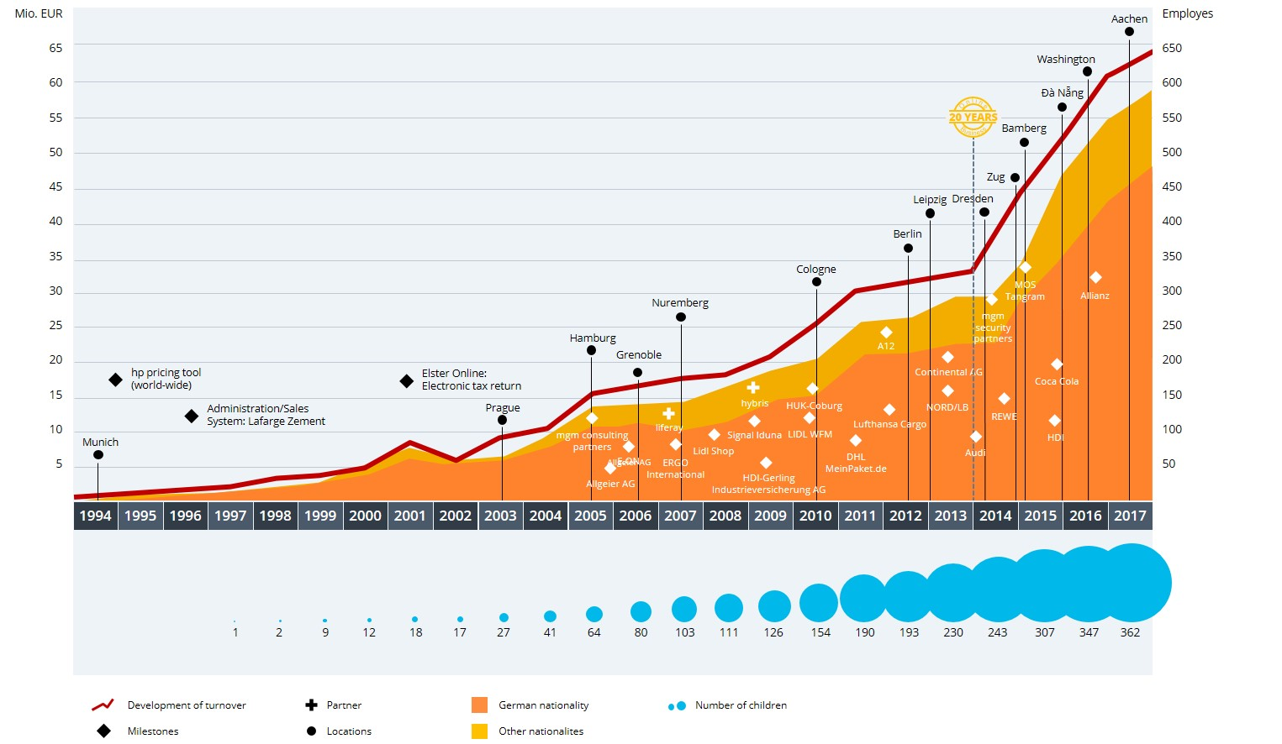

Hình .2 Biểu đồ phát triển của công ty

## ĐỘI NGŨ QUẢN LÝ

|  |  |
| --- | --- |
| **Tên** | **Chức danh** |
| Hamarz Mehmanesh | CEO, R&D |
| Franco Cerreto | Member of the executive board Commerce |
| Marc Philipp Gösswein | Member of the executive board  Industrial Insurance |
| Dr. Steffen Weber | Member of the executive board Commerce |
| Dr. Daniel Brodkorb | Member of the executive board  Commerce |
| Till Gartner | Member of the executive board  Commerce & Asia |
| Karl-Wilhelm Schick | Member of the executive board  Public Sector |

## CÁC MẢNG HOẠT ĐỘNG

Bên mảng công nghệ, các sản phẩm phần mềm của công ty có các loại sau:

* **Insurance**: Các sản phầm phầm mềm liên quan tới bảo hiểm.
* **E-Commerce/Business**: Các sản phẩm phần mềm liên quan đến thương mại điện tử.
* **Public-Sector Clients**: Các sản phẩm phầm mềm phục vụ cho cơ quan nhà nước, công dân ở Đức.

Tất cả các sản phẩm phần mềm chủ yếu là các ứng dụng web.

Qua hơn 20 năm, mgm đã thực hiện rất nhiều dự án thành công với các đối tác và khách hàng như trong hình

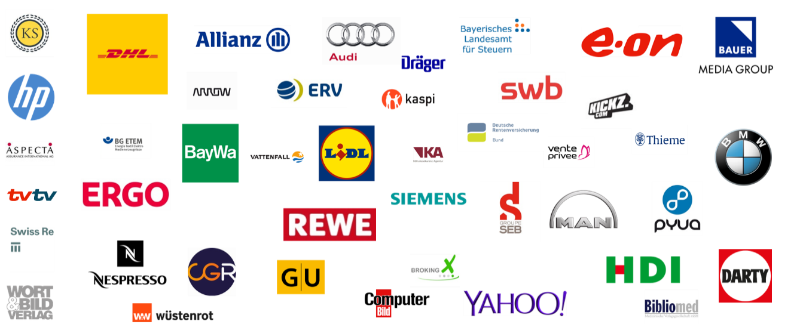

*Hình 1.3 Đối tác của mgm*

# MGMSPORT

Đề tài cho cả khóa thực tập: **mgmsport** – Một ứng dụng web phục vụ kết nối các hoạt động thể thao trong công ty.

Chương trình thực tập từ mgm mang tên The International Intern Class gồm 14 sinh viên chia làm hai team: Development và Security, bao gồm 2 lớp học:

**• Đào tạo kỹ thuật**: Một chương trình 8 tuần, trong đó sinh viên làm việc trên một dự án thực tế trong được hỗ trợ bởi các chuyên gia cao cấp. Lớp công nghệ bao gồm cả các khóa học và phát triển thực hành. Kết quả sẽ cho ra một chương trình dùng được cho toàn bộ nhân viên trong công ty.

**• Tiếng Anh cho CNTT**: Lớp tiếng Anh được thiết kế riêng cho CNTT; các lớp học nhỏ khoảng 10 sinh viên, giáo viên bản ngữ. Lớp học tập trung vào phát âm, hiểu và nói.

Đợt thực tập cũng bao gồm những hoạt động ngoại khóa:

• Ăn tối hằng tháng cùng với công ty

• Những hoạt động vui nhộn được tài trợ từ mgm: Fun Friday (thứ 6 vui vẻ), câu lạc bộ âm nhạc, thể thao.

• 250.000VND hỗ trợ hàng tuần

• Lớp học leo núi

Đợt thực tập dành cho đối tượng là những sinh viên năng động, những người đam mê phát triển phần mềm và cố gắng làm việc trong một công ty công nghệ quốc tế.

## PHƯƠNG THỨC VÀ QUY TRÌNH LÀM VIỆC

Dự án được phát triển theo mô hình SCRUM

Mỗi sprint kéo dài một tuần, bắt đầu từ thứ sáu tuần này đến thứ sáu tuần tiếp theo.

Mỗi sáng lúc 9 giờ sẽ có Daily Meeting để mọi người chia sẻ những việc đã và sẽ làm, những khó khăn, vướng mắc gặp phải cần được hỗ trợ.

Kết thúc spint lúc 2 giờ chiều mỗi thứ sáu, đó là lúc Development Team sẽ gặp mặt PO, PM và trình bày những việc mà Development Team đã làm được trong một tuần vừa qua.

**Scrum Master** (chính là người hướng dẫn chính trong đợt thực tập này): chị Trần Thị Hòa Hải.

**Product Owner**: Leny Ezell Buoee.

**Product Manager**: Steffen Frank.

## CÔNG NGHỆ ĐƯỢC SỬ DỤNG

**Những công nghệ xây dựng bên phía Front-end**:

* **CSS** 3: Cascading Style Sheets, là một ngôn ngữ được sử dụng để **tìm và định dạng** lại các phần tử được tạo ra bởi các ngôn ngữ đánh dấu (ví dụ như HTML).
* **React JS**: React.js là một thư viện Javascript đang nổi lên trong những năm gần đây với xu hướng Single Page Application.
* **TypeScript:** là ngôn ngữ lập trình nguồn mở được phát triển và duy trì bởi Microsoft. Nó là một siêu bộ cú pháp nghiêm ngặt của JavaScript và thêm kiểu gõ tĩnh tùy chọn vào ngôn ngữ.
* **Redux**: một thư viện Javascript giúp tạo ra thành một lớp quản lý trạng thái của ứng dụng.
* **npm**: công cụ dung để cài đặt, chia sẻ và phân phối mã nguồn; quản lý các dự án; và chia sẻ và nhận thông tin phản hồi với những nhà phát triển khác.
* **Axios**: một thư viện HTTP Client dựa trên Promise, cung cấp một API cho việc xử lý XHR (XMLHttpRequests).
* **Material UI**: thư viện chứa những components của React được lập trình dựa trên thiết kế của Google’s Material.

**Những công nghệ xây dựng bên phía Back-end**:

* **Spring Boot**: một module của Spring Framework, cung cấp tính năng RAD (Rapid Application Development) – Phát triển ứng dụng nhanh.
* **Maven**: công cụ quản lý và thiết lập tự động một dự án phần mềm. Chủ yếu dùng cho các lập trình viên Java, nhưng nó cũng có thể được dùng để xây dựng và quản lý các dự án dùng C#, Ruby, Scala hay ngôn ngữ khác.
* **Rest API**: **REST** (**RE**presentational **S**tate **T**ransfer) hiểu đơn giản thì nó là một dạng chuyển đổi cấu trúc dữ liệu. **API** (**A**pplication **P**rogramming **I**nterface) là giao diện lập trình ứng dụng giúp tạo ra các phương thức kết nối với các thư viện và ứng dụng khác nhau.
* **Annotation**: (Chú thích) được sử dụng để cung cấp thông tin dữ liệu cho mã Java. Là thông tin dữ liệu, các **Annotation** không trực tiếp ảnh hưởng đến việc chương trình gốc, mặc dù một số loại Annotation thực sự có thể được sử dụng cho mục đích đó. **Annotation** đã được thêm vào Java từ Java 5

**Cơ sở dữ liệu**:

**PostgreSQL**: một hệ quản trị cơ sở dữ liệu quan hệ và đối tượng dựa trên POSTGRES

Ngoài ra, mgm cũng cung cấp những công cụ để phát triển dự án như:

* **mgm Gerrit**: một web app dành cho Code Review dùng với Git

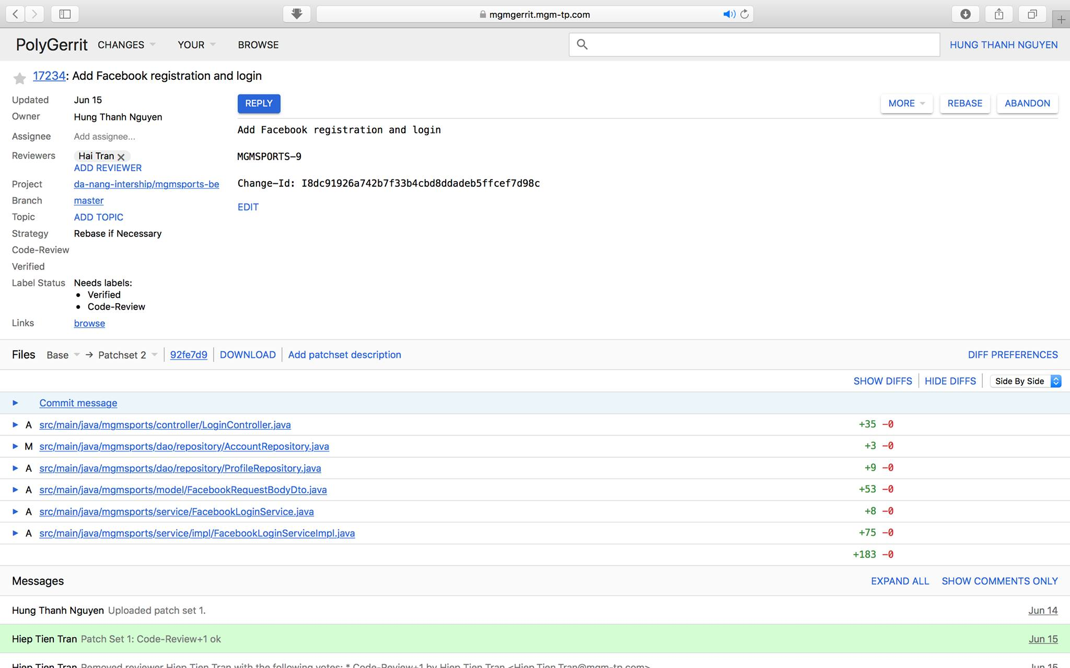

*Hình 2.2 mgm Gerrit*

* **mgm JIRA**: công cụ để quản lý dự án, kiểm soát và theo dõi các vấn đề xảy ra trong dự án, quản lý các phản hồi từ phía người sử dụng

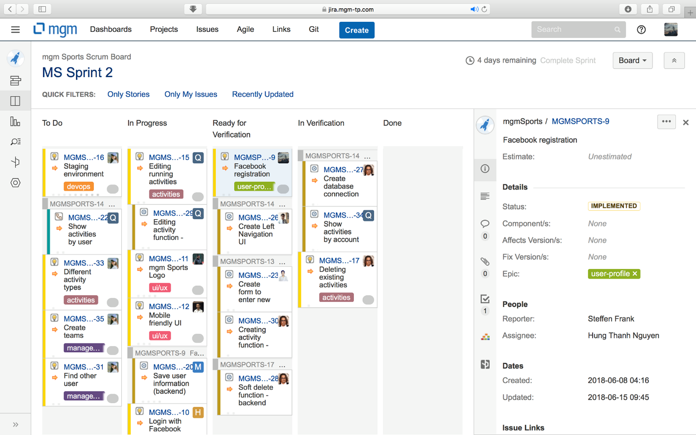

*Hình 2.3 mgm JIRA*

# KẾT QUẢ PHÁT TRIỂN

* Cơ sở dữ liệu

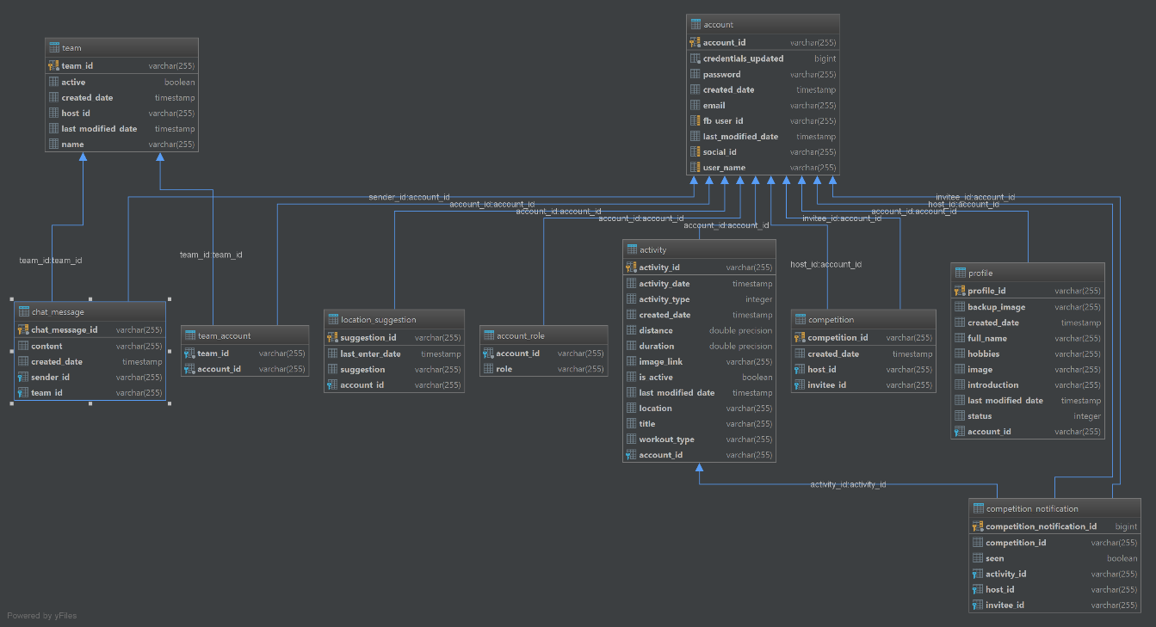

*Hình 3.1 Sơ đồ cơ sở dữ liệu*

* Cấu trúc thư mục ở back-end

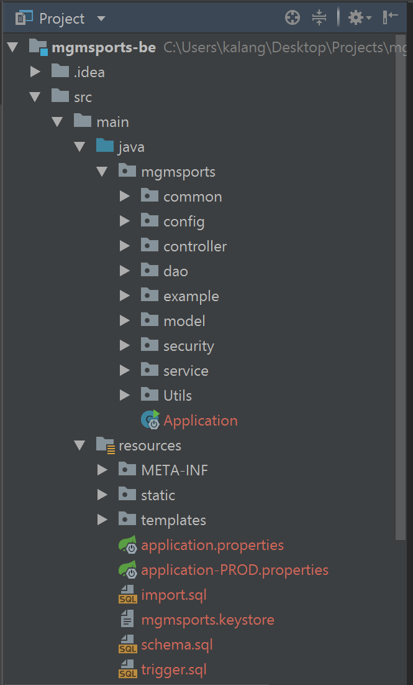

*Hình 3.2 Cấu trúc thư mục back-end*

* Cấu trúc thư mục front-end

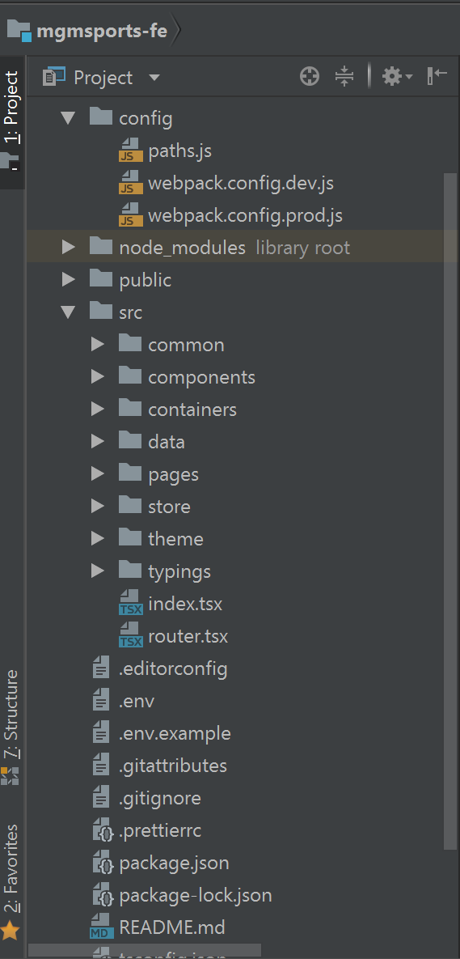

*Hình 3.3 Cấu trúc thư mục front-end*

* Logo của trang web:

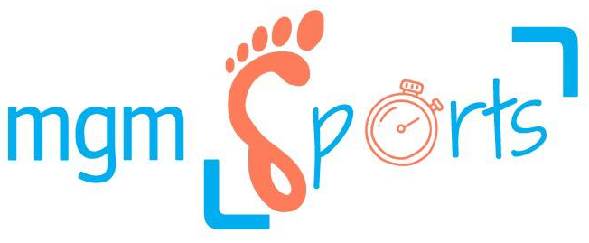

*Hình 3.4 Logo của ứng dụng*

* Trang Login:

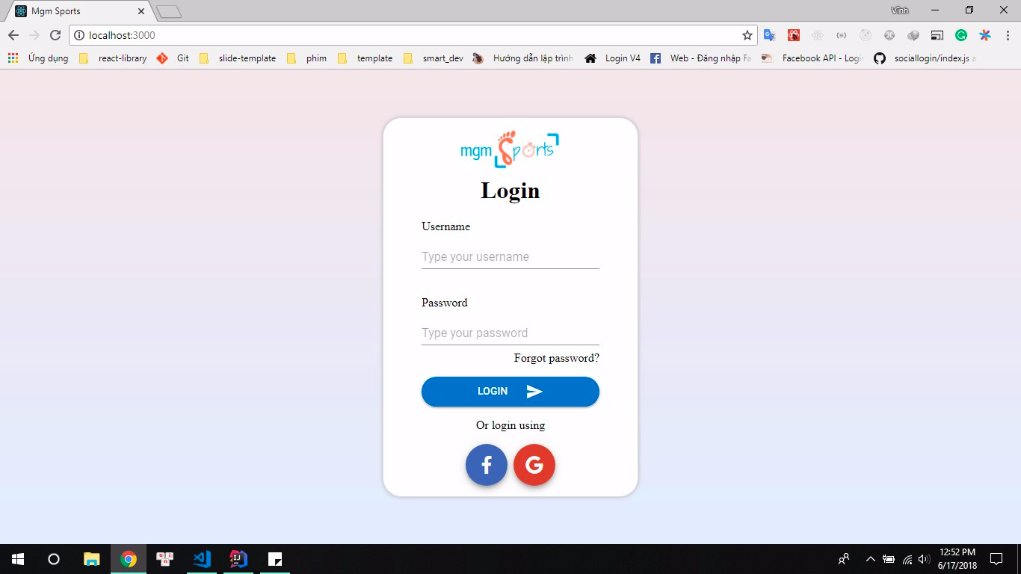

*Hình 3.5 Trang login*

Người dùng đăng nhập bằng tài khoản tự đăng kí hoặc có thể đăng nhập bằng tài khoản facebook hoặc google.

* Trang thêm mới hoạt động chạy:

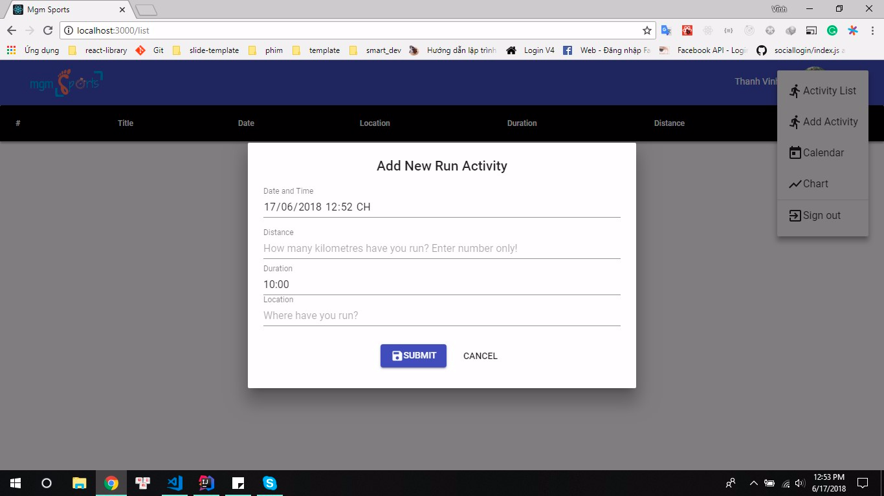

*Hình 3.6 Trang thêm mới hoạt động chạy*

* Trang danh sách các hoạt động:

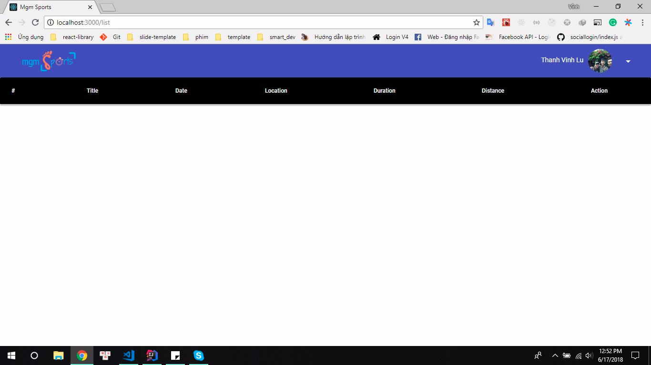

*Hình 3.7 Trang danh sách hoạt động*

KẾT LUẬN VÀ HƯỚNG PHÁT TRIỂN

1. **KẾT QUẢ ĐẠT ĐƯỢC**

**Những điều đạt được trong hai tháng:**

* Học được React & Typescript
* Biết dùng Git và Gerrit
* Biết cách làm việc với mô hình Scrum
* Học được kiến thức cơ bản về Spring Boot và REST API.

**Những điểm phù hợp giữa chương trình đào tạo của ngành học với hoạt động thực tế:**

Kiến thức từ các môn học sau được dùng chủ yếu: Tin học đại cương (các bài tập logic, thuật toán); Cấu trúc dữ liệu và giải thuật; Lập trình hướng đối tượng; Cơ sở dữ liệu; Lập trình Java; Công nghệ web; Quản lý dự án; Chuyên đề công nghệ phần mềm; Mạng máy tính.

**Những điểm chưa phù hợp giữa chương trình đào tạo của ngành học với hoạt động thực tế:**

Tiếng Anh chuyên ngành ở trường chỉ bao quanh những thứ rất cơ bản, còn tại công ty cả giao tiếp và các tài liệu nâng cao về các công nghệ đang dùng.

Kỹ năng viết code đẹp, dễ hiểu.

**Giải pháp đề xuất:**

* Học tiếng Anh nhiều hơn
* Nhà trường thay vì chỉ chấm kết quả của chương trình thì nên chấm thêm cách viết chương trình cho dễ hiểu.

Trong thời gian tìm hiểu, nghiên cứu cơ sở lý thuyết và triển khai ứng dụng công nghệ, báo cáo đã đạt được những kết quả sau:

***Về mặt lý thuyết,* trong thời gian thực tập đã đạt được:**

* Hiểu được những ưu điểm trong Java 8; Hiểu được ReactJS và cơ chế hoạt động của nó.

***Về mặt thực tiễn ứng dụng*, đã đạt được:**

* Một web application chạy được ở môi trường thực tế (server ở Đức).
* Nhân viên trong công ty có thể đăng nhập và kết nối các hoạt động thể thao, trò chuyện với nhau.

**Điểm mạnh và hạn chế của vấn đề thực tập tại công ty:**

* Điểm mạnh:
  + Có rất nhiều anh chị có kinh nghiệm nhiệt tình giúp đỡ.
  + Được học tiếng Anh với người nước ngoài 3 buổi/tuần.
  + Được trang bị một màn hình 24inch.
  + Được trải nghiệm mô hình Scrum với người nước ngoài.
* Hạn chế: công ty giới hạn thực tập sinh (dưới 20 người cho một đợt).

1. **KIẾN NGHỊ VÀ HƯỚNG PHÁT TRIỂN**

Đề tài thực tập mang tính thực tế, có rất nhiều chức năng trong đề tài rất thú vị và học hỏi được nhiều công nghệ mới, các thư viện bên ngoài. Tuy nhiên sản phẩm ít người dùng vì mục tiêu của để tài sao cho dùng được cho điện thoại nhưng lại chỉ truy cập được trong mạng nội bộ của công ty.

Nguyện vọng của bản thân sau đợt thực tập: được trở thành nhân viên chính thức của công ty; muốn được đi Đức giao lưu, học hỏi với những kỹ sư bên đó.

TÀI LIỆU THAM KHẢO

**Internet**

1. <https://reactjs.org/>
2. <http://spring.io/projects/spring-boot>
3. [*https://a12.mgm-tp.com/showcase/#/*](https://a12.mgm-tp.com/showcase/#/)
4. [*https://www.typescriptlang.org/*](https://www.typescriptlang.org/)
5. [*https://oauth.net/2/*](https://oauth.net/2/)
6. [*https://material-ui.com/*](https://material-ui.com/)

PHỤ LỤC